1 Recursos Humanos 2
1.1 Cadastro das Funções 2
1.2 Recursos Humanos 3
2 Treinamentos Obrigatórios 5
2.1 Cadastro do Treinamento Obrigatório 5
2.2 Lançamentos dos Treinamentos Obrigatórios 5

Recursos Humanos

Este módulo destina-se ao cadastro dos recursos humanos, que tenham relação ao gerenciamento da frota.

Aqui aprenderemos a classificar os recursos pela função, parâmetrizar controles com relação a condução, informar os custos de hora-homem, controle de treinamentos, bem como, incluir diversas informações referentes aos dados profissionais e pessoais.

Cadastro das Funções

Este item terá como finalidade o cadastro das funções que serão relacionas aos Recursos Humanos.

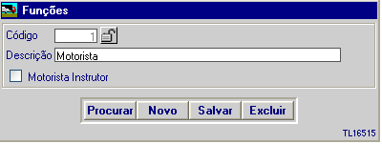

Descrição dos Campos:

Código: Campo numérico, nele informar o código da matrícula do funcionário.
Descrição: Funções exercidas pelos Recursos Humanos.
Motorista Instrutor: Marcar esta opção, caso a função esta relacionada a um instrutor.

Recursos Humanos

Tem por objetivo cadastrar os dados de Recursos Humanos. Aqui são armazenados os dados de todos os Recursos Humanos ligados de alguma forma a frota. Por exemplo, para o Módulo Manutenção, cadastra-se os mecânicos, ajudantes; os motoristas, auxiliares de motoristas.etc.

Guia Cadastro

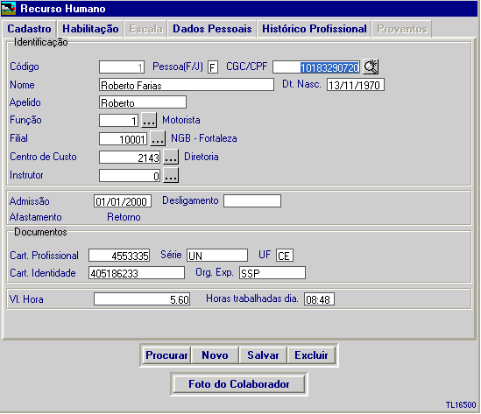

Descrição dos Campos:

Código: Informar o código da Matricula do funcionário.
Pessoa F/J: Campo onde informa: “F” para pessoa física e “J” para pessoa jurídica, ex: Terceiros ou Autônomos.
CGC/CPF: Campo onde informa número de CGC - pessoal jurídica ou, número de CPF - pessoa física. Quando informado CGC ou CPF inválido, o sistema irá alertar erro de digitação.
Nome: Campo onde informa nome do funcionário a ser cadastrado.
Dt. nasc.: Campo onde deve por a data de nascimento do funcionário.
Apelido: Campo onde deve informar quando houver.
Função: Campo onde deve informar o código da função do funcionário pré-cadastrada.
Filial: Campo onde deve informar a Filial da lotação do funcionário.
Centro de Custo: Campo onde será informado o código contábil do departamento que pertence o funcionário
Instrutor: Campo onde informa quem treinou o funcionário na empresa quando na admissão do mesmo.
Admissão: Campo onde deve preencher com data de admissão do recurso.
Desligamento: Campo onde deve-se digitar a data de demissão do funcionário.
Cart. Profissional: O número da Carteira Profissional do recurso.
Série: Série da Carteira Profissional.
UF: Estado emissor da Carteira Profissional.
Cart. Ident.: O número da Carteira de Identidade do recurso.
Org. Exp.: Sigla do Órgão Expedidor da Carteira de Identidade.
Vl. Hora: Valor hora homem. Este valor terá impacto direto no apontamento de serviços na manutenção.
Horas trabalhadas dia: Campo onde deverá informar o tempo de trabalho diário. Este valor terá impacto direto no apontamento de serviços na manutenção.

Guia Habilitação.

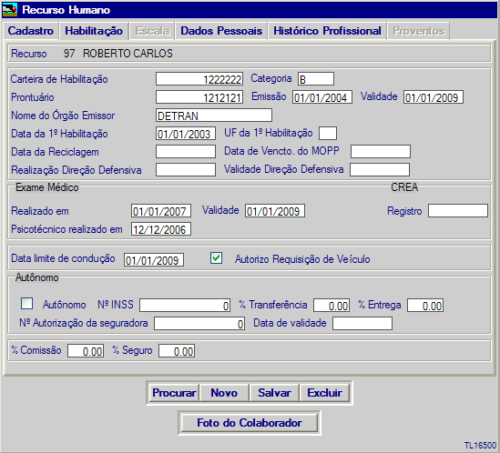

Descrição dos Campos:

Carteira de Habilitação: Registrar o número da CNH do motorista.
Categoria: Registrar a categoria contida na CNH do motorista – Ex.: B, D, etc..
Prontuário: Informar o nr. do prontuário.
Emissão: Registrar a data de emissão da CNH.
Validade: Registrar a data da validade da CNH.
Nome do Órgão Emissor: Registrar neste campo, o Nome/Sigla do órgão que expediu a CNH.
Data da 1ª Habilitação: Registra a data em que a 1ª CNH foi emitida.
UF da 1ª Habilitação: Informar a Unidade Federativa.
Data da Reciclagem: Registrar a data para controle da reciclagem do motorista.
Data de vencimento do MOOP: Informar a data de vencimento do MOOP.
Realização da direção defensiva: Informar a data realizada.
Validade da direção defensiva: Informar a validade.

Exame Medido:
Realizado em: Registrar a data da realização do exame médico do motorista.
Validade: Registrar a data da validade do exame médico.
Psicotécnico realizado em: Registrar a data da realização do exame médico.

CREA:
Registro: Informar a número de registro do CREA.

Data limite de condução: Registrar a data limite em que o motorista estará apto para conduzir veículos na empresa.
Autorizo Requisição de Veículo: Marcar esta opção, caso o funcionário cadastrado tenha a função de autorizar a requisição de um veículo. Esta informação terá impacto direto no módulo Garagem.
Autônomo: Caso esta opção esteja marcada, o sistema entende que o recurso cadastrado, não é um funcionário da frota, portanto, ele será entendido como um Terceiro ou Autônomo.
% Transferência: Campo para informar o percentual de comissão do Autônomo.
% Entrega: Campo para informar o percentual de comissão do Autônomo.

Treinamentos Obrigatórios

O sistema FrotaSaas possibilita o cadastramento e controle dos treinamentos tidos como Obrigatórios de seus recursos.

Cadastro do Treinamento Obrigatório
Tela para cadastro dos Treinamentos Obrigatórios.

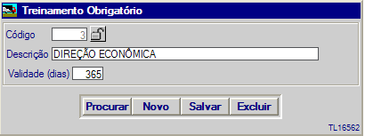

Descrição dos Campos:

Código: Informar o código do treinamento obrigatório.
Descrição: Livre a critério do usuário.
Validade (dias): Número de dias da validade do Treinamento. Esta informação será utilizada no controle dos vencimentos.

Lançamentos dos Treinamentos Obrigatórios

Nesta opção o usuário poderá relacionar os treinamentos cadastrados a um determinado Recurso, informando a data prevista e realizada conforme a execução.

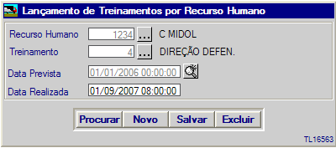

Descrição dos Campos:

Recurso Humano: Informar o código do Recurso Humano.
Treinamento: Informar o treinamento relacionado.
Data Prevista: Informa a previsão para realização do treinamento.
Data Realizada: Informar a data de realização do treinamento.

